

**CARRERA**

**GASTRONOMÍA**

TEMA:

**“MANUAL DE USO DE FLORES COMESTIBLES DIRIGIDO A LOS ESTUDIANTES DE LA CARRERA DE GASTRONOMÍA DEL INSTITUTO TECNOLÓGICO INTERNACIONAL ITI”**

Proyecto Integrador de grado previo a la obtención del título de TECNOLOGO SUPERIOR EN GASTRONOMÍA

**AUTOR:** MAYURI NAYELI YEPEZ TUITISE

**DIRECTOR:** MBA. CHRISTIAN VÁSQUEZ A.

D. M. Quito, 9 de abril de 2023

**DEDICATORIA**

Este proyecto va dedicado a:

Una persona (aquel ángel que nos cuida) que ha llenado un vacío en poco tiempo, pues al conocerlo me lleno de seguridad, alegría, carácter, conocimientos, sabiduría y se convirtió en lo que más admiro. Cabe mencionar que a pesar de su carácter dominante y aguerrido tuvo el tiempo, la paciencia y el cariño de enseñarme a desenvolverme como profesional, como ser humano, buscando siempre lo mejor y el bienestar para ambos en toda su extensión, demostrándome como sobrellevar relaciones dentro de un área de trabajo tan desconocido y lleno de sentimientos negativos de unos a otros. A mi pareja (mejor amiga) que a pesar de la distancia ha sido apoyo y ganas de salir adelante, se lo dedico porque junto a ella está la lealtad, sabiduría, el amor, paciencia, comprensión, haciéndola una mujer admirable y de sentimientos nobles.

**AGRADECIMIENTO**

Quiero brindar un profundo agradecimiento a mis padres, hermana y hermano por confiar y estar al pendiente de mi en toda la carrera, quienes cumplieron un papel importante al ser el pilar que me sostuvo aquellas noches de largo estudio, apoyo en cada paso por mínimo que haya sido. A cada uno de los chefs que formaron parte de mi proceso académico, al coordinador (tutor) y gestor académico de la carrera por permitirme ser parte de en varias ocasiones demostrar por fuera el conocimiento que fui adquiriendo, por apoyarme en este tiempo y estar al pendiente haciéndome saber que fui una de sus mejores alumnas.

**AUTORIA**

Yo, MAYURI NAYELI YEPEZ TUITISE, autor del presente informe, me responsabilizo por los conceptos, opiniones y propuestas contenidos en el mismo.

Atentamente

MAYURI NAYELI YEPEZ TUITISE

Quito, 9 de abril del 2023.

**MBA. CHRISTIAN VÁSQUEZ A.**

**DIRECTOR DE TRABAJO DE TITULACIÓN**

**CERTIFICA**

Haber revisado el presente informe de investigación, que se ajusta a las normas institucionales y académicas establecidas por el Instituto Tecnológico Superior Internacional ITI, de Quito, por tanto, se autoriza su presentación final para los fines legales pertinentes.

**MBA. CHRISTIAN VÁSQUEZ A.**

Quito, 9 de abril del 2023.

**ACTA DE CESIÓN DE DERECHOS DE TRABAJO FIN DE CARRERA**

Conste por el presente documento la cesión de los derechos en trabajo fin de carrera, de conformidad con las siguientes clausulas:

PRIMERA: El **MBA. CHRISTIAN VÁSQUEZ A.** y por sus propios derechos en calidad de director del trabajo fin de carrera; y el Sr./Srta **MAYURI NAYELI YEPEZ TUITISE** por sus propios derechos, en calidad de autor del trabajo fin de carrera.

SEGUNDA:

UNO. - El Sr./Srta. MAYURI NAYELI YEPEZ TUITISE realizó el trabajo fin de carrera titulado: **MANUAL DE USO DE** **FLORES COMESTIBLES DIRIGIDO A LOS ESTUDIANTES DE LA CARRERA DE GASTRONOMÍA DEL INSTITUTO TECNOLÓGICO INTERNACIONAL,** para optar por el título de, TECNÓLOGO SUPERIOR EN GASTRONOMÍA en el Instituto Tecnológico Superior Internacional, bajo la dirección de **MBA. CHRISTIAN VÁSQUEZ A.**

DOS. - Es política del Instituto Tecnológico Superior Internacional ITI, que los trabajos fin de carrera se aplique, se materialicen y difundan en beneficio de la comunidad.

TERCERA: Los comparecientes, **MBA. CHRISTIAN VÁSQUEZ A**, en calidad de director del trabajo fin de carrera y la Sr./Srta. **MAYURI NAYELI YEPEZ TUITISE**, como autor del mismo, por medio del presente instrumento, tienen a bien ceder en forma gratuita sus derechos en el trabajo fin de Carrera titulado: **MANUAL DE USO DE** **FLORES COMESTIBLES DIRIGIDO A LOS ESTUDIANTES DE LA CARRERA DE GASTRONOMÍA DEL INSTITUTO TECNOLÓGICO INTERNACIONAL,** y conceden autorización para que el ITI pueda utilizar este trabajo en su beneficio y/o de la comunidad, sin reserva alguna.

CUARTA: aceptación: las partes declaradas que aceptan expresamente todo lo estipulado en la presente cesión de derecho.

**MBA. CHRISTIAN VÁSQUEZ A.**  **MAYURI NAYELI YEPEZ TUITISE**

Quito, 9 de abril del 2023.

# **ÍNDICE DE CONTENIDOS**

**PORTADA ……………………………………………………………………………… 1**

**DEDICATORIA …………………………………………………………………....…... 2**

**AGRADECIMIENTO …………………………………………………………………. 3**

**DECLARACIÓN DE AUTORÍA ……………………………………………………... 4**

**CERTIFICACIÓN DEL DIRECTOR DE TRABAJO DE GRADO ……………….. 5**

**ACTA DE CESIÓN DE DERECHOS DE TRABAJO FIN DE CARRERA ………. 6**

**ÍNDICE**

**ÍNDICE DE CONTENIDOS …………………………………………………………... 7**

**ÍNDICE DE TABLAS …………………………………………………………………. 10**

**ÍNDICE DE FIGURAS ………………………………………………………………... 11**

**RESUMEN ……………………………………………………………………………... 13**

**INTRODUCCIÓN ……………………………………………………………………... 14**

NOMBRE DEL PROYECTO …………………………………………………... 14

MARCO CONTEXTUAL ……………………………………………………… 14

ANÁLISIS DE INVOLUCRADOS …………………………………………….. 16

FORMULACIÓN DEL PROBLEMA ………………………………………….. 17

DEFINICIÓN DEL PROBLEMA …………………………………………….... 18

OBJETO DE ESTUDIO Y CAMPO DE ACCIÓN ……………………………. 18

JUSTIFICACIÓN ………………………………………………………………. 18

OBJETIVOS ……………………………………………………………………. 19

General ………………………………………………………………….. 19

Específicos ……………………………………………………………… 19

**CAPÍTULO I: FUNDAMENTACIÓN TEÓRICA …………………………………. 20**

ANÁLISIS DE LA ZONA DE ESTUDIO ……………………………………... 20

Instituto Tecnológico Internacional ……………………………………… 21

Carrera de Gastronomía en el ITI ………………………………… 21

LAS FLORES COMESTIBLES

Las flores comestibles y sus tipos ………………………………………… 22

Cultivo de las flores comestibles ………………………………………….. 22

Aportes nutritivos y benéficos de las flores comestibles ………………….. 23

PROVEEDORES ………………………………………………………………… 24

Lugares de adquisición …………………………………………………… 24

MARCO CONCEPTUAL ………………………………………………………... 25

Glosario de términos básicos ……………………………………………... 25

SÍNTESIS DEL CAPÍTULO …………………………………………………….. 26

**CAPÍTULO II: DIAGNÓSTICO ……………………………………………………… 27**

METODOLOGÍA ………………………………………………………………... 27

Tipos de investigación ……………………………………………………. 27

Métodos de investigación ………………………………………………… 27

Técnicas e instrumentos de investigación ………………………………… 28

UNIVERSO ……………………………………………………………………… 28

MUESTRA ………………………………………………………………………. 29

Resultados obtenidos …………………………………………………….. 29

Presentación gráfica de resultados ……………………………………….. 29

ANÁLISIS E INTERPRETACIÓN DE RESULTADOS ……………………….. 35

SÍNTESIS DEL CAPÍTULO …………………………………………………….. 35

**CAPÍTULO III: PROPUESTA ………………………………………………………… 36**

TÍTULO DE LA PROPUESTA – DESCRIPCIÓN ……………………………… 36

MACRO Y MICROLOCALIZACIÓN ………………………………………….. 36

ESQUEMA DE LA PROPUESTA (VIABILIDAD, IMPACTO, RECURSOS) … 38

Recursos ………………………………………………………………….. 38

Presupuesto ………………………………………………………………. 39

DESARROLLO DE LA PROPUESTA …………………………………………. 40

**MANUAL DE USO DE LAS FLORES COMESTIBLES …………………………… 40**

INTRODUCCIÓN ……………………………………………………………….. 41

OBJETIVO GENERAL …………………………………………………………. 42

OBJETIVO ESPECÍFICO ………………………………………………………. 42

TÉCNICAS DE COCCIÓN Y MODOS DE CONSUMO ……………………… 43

PROPUESTA DE UN PROVEEDOR EN LA CIUDAD DE QUITO ………….. 47

Catálogo de flores comestibles by Julieta Food Services ………………... 49

Creaciones de algunos de los clientes de julieta food services …………… 54

GLOSARIO DE TERMINOS …………………………………………………… 56

**CONCLUSIONES ……………………………………………………………………… 57**

**RECOMENDACIONES ……………………………………………………………….. 58**

**REFERENCIAS ………………………………………………………………………… 59**

**ANEXOS ………………………………………………………………………………… 62**

**ÍNDICE DE TABLAS**

TABLA 1 ……………………………………………………………………………….. 16

TABLA 2 ……………………………………………………………………………….. 29

TABLA 3 ……………………………………………………………………………….. 30

TABLA 4 ……………………………………………………………………………….. 31

TABLA 5 ……………………………………………………………………………….. 32

TABLA 6 ……………………………………………………………………………….. 33

TABLA 7 ……………………………………………………………………………….. 34

TABLA 8 ……………………………………………………………………………….. 38

TABLA 9 ……………………………………………………………………………….. 39

**ÍNDICE DE FIGURAS**

GRÁFICA 1 ……………………………………………………………………………. 17

GRÁFICA 2 ……………………………………………………………………………. 29

GRÁFICA 3 ……………………………………………………………………………. 30

GRÁFICA 4 ……………………………………………………………………………. 31

GRÁFICA 5 ……………………………………………………………………………. 32

GRÁFICA 6 ……………………………………………………………………………. 33

GRÁFICA 7 ……………………………………………………………………………. 34

GRÁFICA 8 …………………………………………………………………………… 36

GRÁFICA 9 …………………………………………………………………………… 37

GRÁFICA 10 …………………………………………………………………………... 37

GRÁFICA 11 …………………………………………………………………………… 62

GRÁFICA 12 ……………………………………………………………………………. 63

**MANUAL DE USO DE FLORES COMESTIBLES DIRIGIDO A LOS ESTUDIANTES DE LA CARRERA DE GASTRONOMÍA DEL INSTITUTO TECNOLÓGICO INTERNACIONAL**

**AUTOR:** MAYURI NAYELI YEPEZ TUITISE

**DIRECTOR:** MBA. CHRISTIAN VÁSQUEZ A.

**FECHA:**

**RESUMEN**

El presente proyecto tiene por fin redactar las formas de uso aplicables de las flores comestibles en el ámbito gastronómico, específicamente está dirigido a los alumnos que forman parte de esta carrera en el Instituto Tecnológico Internacional (ITI) de la ciudad de Quito, con el fin de mejorar su aprendizaje estético, creativo e innovador durante todo su proceso de formación académica.

Se espera que los alumnos logren desarrollar su habilidad innovadora con este y otros productos que han sido tratados de una sola manera como son las flores, que en el campo laboral solo han llevado un valor estético, pues sabiendo sus propiedades, aroma, sabor es posible lograr otro de tipo de preparaciones que al contacto con el paladar cree sensaciones y experiencias distintas a las ya conocidas. Además, es indispensable conocer la opinión de alumnos, por ello se desarrollará una encuentra y junto a ella se analizará los resultados todo en torno al conocimiento que poseen y de los que carecen, con el fin de que el manual sea benéfico y óptimo en su formación académica.

Con la propuesta de un distribuidor al alcance de los estudiantes es posible que tengan un lugar seguro y de alta calidad para sus compras, además este proveedor cuenta con distintas variedades con la mayor popularidad y también con aquellas que simplemente son de temporada. Para finalizar se encuentra la creación de un manual que muestra los métodos de cocción que pueden ser aplicadas, el contacto, fecha de inicio, lugar, factor diferenciador y clientes con los que trabaja el proveedor propuesto, así como su amplia variedad de productos desarrollados en un catálogo.

**INTRODUCCIÓN**

**MANUAL DE USO DE FLORES COMESTIBLES DIRIGIDO A LOS ESTUDIANTES DE LA CARRERA DE GASTRONOMÍA DEL INSTITUTO TECNOLÓGICO INTERNACIONAL**

**Marco contextual**

El Instituto Tecnológico Internacional es una institución educativa superior de tercer nivel en donde la carrera de gastronomía cuenta con un amplio campo de aprendizaje, con el fin de formar profesionales que promuevan la economía y gastronomía del país dentro o fuera de él. Es por ello que a través de sus propios alumnos se desarrollen ideas o propuestas que ayuden en la formación académica de las próximas generaciones, con creaciones de manuales de uso de específicos ingredientes que actualmente se estén desaprovechando o dando mal uso, en este caso se desarrollara un manual de uso de un producto que además de dar una parte decorativa también aporta sabores y aromas que muchos desconocen.

En la gastronomía dentro del área de cocina y servicio existen varios factores importantes a tomar en cuenta al momento de presentar un plato, uno de ellos es la presentación visual del producto final. Con lo mencionado, durante la formación académica de un estudiante es indispensable que conozca las formas correctas de uso de un producto o a su vez en base de lo aprendido innovar o crear nuevas formas de aplicación pero que no pierdan sentido al momento de llevarlas a cabo.

Si bien la mayoría de personas desconocen el consumo de flores comestibles, es importante dar a conocer que es posible hacerlo, pero de manera correcta y adecuada, con esto, cuando un comensal que no sabe que se puede consumir estos productos, simplemente lo ve como un adorno desechable, cuando la idea de un plato es que todo lo que se presente en él se come. Entonces existe un desaprovechamiento de productos y/o ingredientes que además de ser parte decorativa también son o pueden ser portadores de sabor.

Por otro lado, a estas flores los alumnos las ven solo como algo que decora y da vida por su aporte de colores, pero en ocasiones abusan de su uso ubicando flores que no tienen sentido o no forman parte del concepto del plato.

**Análisis de involucrados**

**Tabla N°1: Análisis de involucrados**

|  |  |  |
| --- | --- | --- |
| **ANÁLISIS DE INVOLUCRADOS**  **GRUPOS** | **INTERESES EN LA INVESTIGACIÓN** | **PROBLEMAS PERCIBIDOS** |
| Estudiantes | Mejorar el uso y aplicación de productos que aportan decoración y sabor | Desconocimiento de la existencia y correcto uso de productos que brindan decoración a los platos |
| Proveedores | Aumentar sus ingresos económicos, así como posicionamiento de empresas que brinden este servicio | Desconocimiento de proveedores que produzcan estos productos |
| Distribuidores | Mejora e incremento de abastecimiento de este tipo de productos poco comunes | Escases de sitios de fácil acceso a estos productos |

Tabla 1. **Análisis de los involucrados**

Elaborado por: Mayuri Yepez

**Problema de investigación**

**Figura N°1: Problema de investigación**

|  |  |  |  |  |
| --- | --- | --- | --- | --- |
| **CAUSAS** | | **DEFINICION DEL PROBLEMA** | **CONSECUENCIAS** | |
| * Inexistencia de una materia que explique a cerca de productos decorativos. * Falta de salidas de campo a lugares que involucren nuevos y desconocidos productos | | DESCONOCIMIENTO DEL USO DE LAS FLORES COMESTIBLES EN LOS ESTUDIANTES DE LA CARRERA DE GASTRONOMIA DEL INSTITUTO TECNOLÓGICO INTERNACIONAL | * Desaprovechamiento de la creatividad de los alumnos. * Desaprovechamiento del producto. * Desechos innecesarios de las flores | |
|  | **INDICADORES** | | |  |
| * Disminución de influencia de la cocina de vanguardia * Desconocimiento de uso, beneficio y aplicación | | |

Figura 1. **Problema de investigación**

Elaborado por: Mayuri Yepez

**Formulación del problema**

¿CÓMO AFECTA EL DESCONOCIMIENTO DEL USO DE LAS FLORES COMESTIBLES EN LOS ESTUDIANTES DE GASTRONOMÍA DEL INSTITUTO TECNOLÓGICO INTERNACIONAL?

**Definición del problema**

**Idea a defender**

A través de la creación de un manual de uso dirigido a estudiantes de la carrera de gastronomía se dará a conocer las formas correctas de manejar o aplicar las flores comestibles en la presentación o elaboración de un plato ayudando y mejorando en su desempeño académico-práctico, creatividad e innovación.

**Objeto de estudio y campo de acción**

El objeto de estudio es mejorar técnicas, métodos de uso de productos que hasta la actualidad solo han formado parte de lo estético, por ejemplo: las flores comestibles, dando a conocer un posible proveedor de las mismas dentro de la ciudad de Quito y que sean de fácil acceso a los estudiantes, características, aromas, sabores, métodos de cocción, todo esto dentro de un manual de uso que sea de aprendizaje e inspiración para la creatividad, imaginación, creación e innovación de nuevas aplicaciones y formas adecuadas de uso.

**Justificación**

Este proyecto busca mejorar las técnicas de uso, aplicación de cada uno de los estudiantes dentro del ámbito culinario, puesto que al tener acceso a un manual de uso facilitará el conocimiento de manejo o aplicativos de flores comestibles, teniendo pautas de cuando, como y porque utilizarlas, puesto que cada una de ellas tiene varias maneras de aprovecharse y no solo de manera decorativa.

**OBJETIVOS**

**General**

Desarrollar un manual que especifique el correcto uso y aplicación de las flores comestibles dirigido a los estudiantes de la carrera de gastronomía del Instituto Tecnológico Internacional, con la ayuda de una investigación de cada una de las especies y colaboración de uno de los proveedores en la ciudad de Quito.

**Específicos**

* Incrementar conocimientos en los estudiantes de uso de productos poco comunes para decoración.
* Identificar las flores más utilizadas, sus usos y tipos.
* Proporcionar un proveedor cercano y disponible en la ciudad de Quito.

**CAPÍTULO I: FUNDAMENTACIÓN TEÓRICA**

* 1. Análisis de la zona de estudio

Quito es una de las tres capitales más importantes y la principal de Ecuador. Su fecha de fundación es del 6 de diciembre de 1534. Entre lo admirable esta su combinación arquitectónica entre lo moderno y lo colonial. Se sitúa en dos laderas del volcán Pichincha, teniendo un relieve accidentado y estando a una altura de 2 850 m.s.n.m.

Su nombre se debe y se origina por los Quitus que fue uno de los grupos indígenas que poblaron estos territorios durante la época precolombina, asimismo su nombre San Francisco se da en honor a su patrono, pero también a su conquistador Francisco Pizarro.

Esta ciudad fue la primera en ser declarada Patrimonio Cultural de la Humanidad por la UNESCO, asimismo es catalogada como la “Carita de Dios” por todos los capitalinos, con esto la capital recibe un sin número de visitantes extranjeros que al llegar tienen a la mano varios sitios para disfrutar como: museos, monumentos tal como el de la Mitad del Mundo, iglesias, lugares llenos de leyendas y mitos, además en las calles de La Mariscal tienen diversas opciones de agencias de viaje que los ayudaran a conocer de manera física-visual y con conocimientos históricos, por último en estas mismas calles se encuentran un sinfín de bares que serán de distracción y diversión para todos aquellos que deseen visitarlos.

* + 1. Instituto Tecnológico Internacional

Con su nomenclatura ITI (Instituto Tecnológico Internacional) es uno de los mejores institutos de educación superior, se encuentra activo y cuenta con una experiencia desde hace 30 años, su matriz está ubicada en la Av. 6 de diciembre y Colon. Sus talleres de gastronomía y lugar donde se realiza el presente proyecto están localizados en la Av. 10 de agosto y Ramírez Dávalos, parroquia Belisario Quevedo, actualmente denominada Mariscal Sucre.

Esta institución cuenta con una acreditación del CACES (Consejo de Aseguramiento de la Calidad Académica). Cabe recalcar que, al finalizar el periodo académico de cada alumno, los estudiantes del ITI reciben un título de tercer nivel que está aprobado y reconocido por la Senecyt. Asimismo, tiene convenios importantes, uno de ellos con la WORLDCHEFS (World Association of Chefs Societies)

* + - 1. Carrera de Gastronomía en el ITI

El instituto se dedica en la formación de profesionales que logren desempeñarse formidable y exitosamente en el campo gastronómico, esto se debe al riguroso aprendizaje de técnicas en el área de servicio, en conocimientos nutricionales y de alimentación que son parte del arte culinario, añadiendo a esto el desarrollo, mejora y desempeño de la creatividad e imaginación en sus preparaciones, elaboraciones y presentación de cada una de sus creaciones.

* + 1. Las flores comestibles y sus tipos

Las flores comestibles han ganado renombre dentro de la gastronomía y también en el cake design, estas a más de aportar colores y ser elementos de decoración, también son portadoras de sabores sutiles y de matices que dan realce a la presentación y degustación de un plato, existen varias flores de tipo ornamental que son aptas para el consumo humano, tales como:

|  |  |  |
| --- | --- | --- |
| * Amor perfecto | * Flor de albahaca | * Caléndula |
| * Begonias | * Borraja | * Flor de calabacín |
| * Perpetuas | * Alhelí | * Clavel de los poetas |
| * Planta de hielo | * Amapola | * Flor de jazmín |
| * Alyssium o Flor de la miel | * Azahar | * Flor de cebollín |
| * Capuchinas | * Boca de dragón | * Lavanda |
| * Flor de ajo | * Botón de sechuan o flor eléctrica | * Violeta |
| * Hoja de ostra | * Pensamientos | * Hibiscus |

* + 1. Cultivo de las flores comestibles

Las flores comestibles necesitan de solo 4 elementos para ser cultivadas y son: agua, sol, suelo y fertilizantes orgánicos. Es importante verificar que el suelo en el que se van a plantar tengo un pH adecuado y de preferencia haya sido solo donde se ha sembrado frutas o verduras y asegurarse que no sea un suelo que haya sufrido de plagas y no este maltratado, por otro lado, muy importante solo utilizar pesticidas orgánicos para que sean aptos para el consumo humano.

Cabe mencionar que al igual que las frutas estas también tienen una temporada limitada de cosecha, asimismo se recolectan solo las que no estén muy verdes (tiernas) y las no muy maduras. Entonces con lo descrito se recomienda que se cultiven en la mañana antes que se intensifique la radiación del sol, luego se quitan tallos, estambres y/o pistilos que son elementos que aportan amargor si se consumen. Es indispensable solo adquirir las que vayan a utilizar, puesto que su tiempo de vida es muy corto y en el caso de que se comercialicen se debe mantener en refrigeración, es decir, tener una buena cadena de frio para que no se echen a perder.

* + 1. Aportes nutritivos y benéficos de las flores comestibles

Las flores comestibles se han convertido en un negocio con un crecimiento y desarrollo notable, puesto que, existe una preocupación en las personas por consumir alimentos o productos saludables además de 100% orgánicos. Por otro lado, existe la necesidad de adquirir nuevos productos, ingredientes exóticos y/o tendencias dentro del ámbito gastronómico y de restauración.

Además de ser un elemento decorativo también aportan un gran valor nutricional, tales son vitaminas como: A, C, riboflavina y niacina, minerales como: calcio, fosforo, hierro y potasio, proteínas, grasas, aminoácidos y varias de ellas son perfectas para una buena digestión. Otro dato importante es su riqueza en flavonoides, mismas que son responsables de la aportación de color de los pétalos. Las sustancias y los colores de los que se encargan son las siguientes:

* Antocianina: morado, azul y rojo
* Antoxantinas: tonalidades de blanco y crema
* Carotenoides: amarillo fuerte y anaranjados (cabe mencionar que estas sustancias llegan al organismo, siendo unos poderosos antioxidantes que limpian y mejoran el funcionamiento del cuerpo humano).
  1. **Proveedores** 
     1. Lugares de adquisición.

El mercado de estas flores se ha vuelto muy amplio, teniendo ya dentro de él una gran variedad de las mismas. Los principales canales de distribución son los supermercados, hostelería y restauración. Una observación dentro de la parte distribuidora es que obtendrá mayores ganancias si sus ventas son directamente al consumidor, pero de igual forma si logra tener contratos con restaurantes, empresas de restauración gourmet, entre otros, además de ampliar su cartera de clientes fijos también crecerá exponencialmente.

A continuación, se enlistará los lugares o proveedores de este producto dentro de la Ciudad de Quito:

* JUAN PABLO TUFIÑO: Chef, mixólogo, especialista en cocina molecular y desarrollo de productos innovadores.

* (FLORESTIBLES): esta es su marca, producción y venta de flores orgánicas comestibles, mismas que su uso son para cocina contemporánea, gourmet y de vanguardia. Su invernadero se encuentra ubicado en Tumbaco. Florestibles nace a partir de una tradición por milenios de recuperar y conservar la gran cantidad, así como variedad de flores comestibles, ya que, no solo brindan color o aroma, sino que se transforman en la delicia de miles de platos debido a los matices de frescura.
* DANIEL VELASCO: Chef

(MADERA DE LA VEGA FLORES)

* 1. **Marco conceptual**
     1. Glosario de términos básicos

Alta cocina: o haute cousine involucra el conocimiento de productos y características de los productos y también el estudio de técnicas culinarias. (Valerdi, 2019)

Cocción: proceso en el que se someten los alimentos con ayuda de acción térmica, transformando los productos con cambios físicos, químicos o biológicos, teniendo también alteraciones en su aspecto. (Flavia Noguera, 2018)

Comestibles: productos que sirven de alimento y que no son nocivos al consumo

Flores: órgano de las angiospermas especializado en la reproducción sexual. (Universidad Pública de Navarra, s. f)

Gastronomía: es la disciplina que estudia la relación entre la cultura y la comida durante un período de tiempo determinado. (Muzeum Gastronomie, s. f)

Métodos: Forma organizada para poder lograr o culminar un objetivo.

Orgánico: Dicho de un cuerpo: Que está con disposición o aptitud para vivir. (Real Academia Española, 2023)

Cocina de Vanguardia: es un movimiento culinario cuyo objetivo es innovar en la cocina a través de técnicas para preparar productos de alta calidad de forma atractiva y conservando todo el sabor de cada ingrediente. (Sefhor, 2021)

* 1. Síntesis del capítulo

Este capítulo es una recopilación de información para el proyecto que embarca: como inicia, los motivos que llevan a realizar la investigación sobre flores comestibles, que tipos existen, como las cultivan, los proveedores que se encuentran dentro de la Ciudad de Quito y la propuesta de uno de los más cercanos que está al alcance de todos los estudiantes del Tecnológico Superior. Entonces el propósito del capítulo 1 es poner en conocimiento al lector la importancia de conocer nuevos productos y sus correctos usos, pero más allá de adquirirlos también hacerle conocer de qué manera llegan a ellos y según sus estándares de calidad, así como el trato que recibe el producto desde su cultivo hasta su consumo.

**CAPÍTULO II: DIAGNÓSTICO**

**2.1. Metodología**

Esta investigación busca saber si la población aceptará o le será de ayuda un documento que especifique las formas de uso y aplicación de flores comestibles, para una mejor presentación y potenciación de un plato durante y al final de su elaboración.

Con este proyecto se conocerá si para los estudiantes de la carrera de gastronomía del Instituto Tecnológico Internacional servirá de ayuda para conocer, aprender, mejorar en sus procesos de formación académica como de rutina al poder aplicarlas en la vida de un cocinero.

**2.1.1. Tipos de investigación**

DESCRIPTIVA: Conocer los productos que sirven de decoración, aporte de sabor, aroma, textura y los aportes nutritivos, tipos de flores existentes, métodos de uso y aplicación.

EXPERIMENTAL: Por medio de encuestas y una entrevista se analizará los puntos de vista, conocimientos, dudas, y demás de todos los estudiantes y docentes que imparten la materia y forman parte de la carrera.

**2.1.2. Métodos de investigación**

ANALITICO: Indagar los cronogramas, planificación y malla curricular de la carrera buscando incrementar actividades que ayuden a fomentar el aprendizaje de productos poco comunes como lo son las flores comestibles.

**2.1.3 Técnicas e instrumentos de investigación**

La técnica utilizada para desarrollar el presente proyecto fue la encuesta, ya que, este instrumento permite obtener datos de manera eficaz además de rápida a través de un cuestionario, en este caso se requiere de las opiniones de los estudiantes de la carrera de gastronomía a cerca del conocimiento sobre flores comestibles. Esta encuesta está conformada por 7 preguntas enfocadas a saber las necesidades y los conocimientos a fortalecer en los alumnos acerca de los nuevos productos.

**2.1.4. Universo y muestra**

**UNIVERSO**

El universo es la totalidad de elementos, fenómenos o sujetos que son conforman el ámbito de investigación. En esta ocasión el universo para la investigación están los estudiantes de la carrera de gastronomía del Tecnológico Internacional, que están divididos de la siguiente manera:

* Primer nivel: 32 alumnos
* Segundo nivel: 21 alumnos
* Tercer nivel: 18 alumnos
* Cuarto nivel: 17 alumnos
* Culminación de procesos: 33 alumnos

Dan como resultado un total de 121 alumnos actualmente.

*Coordinación de Gastronomía ITI: MBA. Christian Vásquez*

**MUESTRA**

**2.2. Resultados obtenidos**

Las encuestas realizadas a los estudiantes arrojaron que existe un leve conocimiento, aunque muy superficial, sobre flores comestibles, sus usos, aromas, técnicas de cocción. Además, se comprobó que existe una necesidad de los alumnos de tener a su alcance un manual de uso que especifique exactamente las flores, características y aromas para un adecuado uso, así como también tener a la mano un contacto que provea flores de calidad y a precios accesibles.

**2.2.1. Presentación gráfica de resultados**

1. Conoce o a escuchado acerca de las flores comestibles

|  |  |
| --- | --- |
| SI | NO |
| 92 % | 8 % |

Tabla 2. **Tabulación de datos pregunta 1**

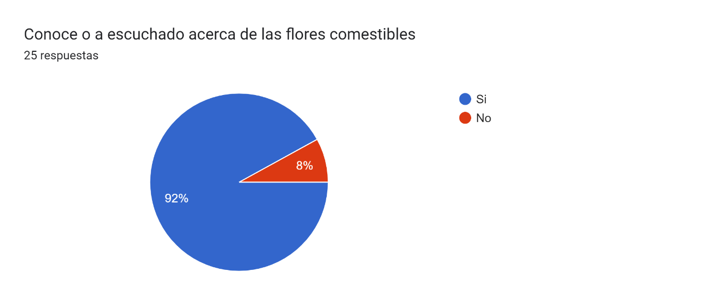

Gráfica 2. **Datos obtenidos por los estudiantes de gastronomía del ITI**

AUTOR: Mayuri Yepez

**Análisis de interpretación**

Los resultados obtenidos de los estudiantes sobre el conocimiento de flores comestibles arrojan que un 92% de los estudiantes saben sobre ellas y un 8% de ellos no, teniendo como base que más del 50% de ellos ha escuchado sobre ellas y esto ayuda a que personalmente cada uno de ellos pueda dar mejor uso a las flores.

1. Cree usted que las flores comestibles aportan sólo un valor estético.

|  |  |
| --- | --- |
| SI | NO |
| 53.8 % | 46.2 % |

Tabla 3. **Tabulación de datos pregunta 2**

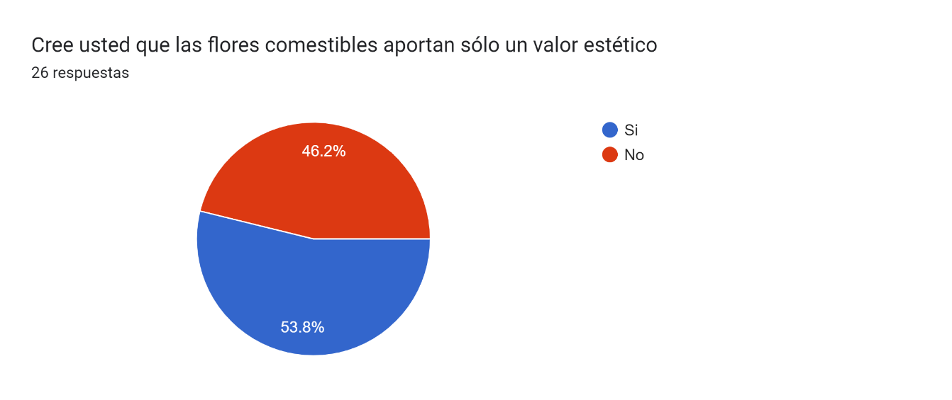

Gráfica 3. **Datos obtenidos por los estudiantes de gastronomía del ITI**

AUTOR: Mayuri Yepez

**Análisis de interpretación**

Los resultados obtenidos de los estudiantes sobre el valor que tienen dentro de la gastronomía las flores comestibles arrojan que un 53.8% de los estudiantes cree que aportan solo un valor estético en un emplatado y un 46.2% dice que no solo sirven como algo estético, teniendo como base que más un poco más del 50% de ellos tiene en mente otros usos más allá de lo estético que se le pueden dar a las flores.

1. Cree usted que las flores comestibles pueden ser sometidas a métodos de cocción ya conocidos

|  |  |
| --- | --- |
| SI | NO |
| 53.8 % | 46.2 % |

Tabla 4. **Tabulación de datos pregunta 3**



Gráfica 4. **Datos obtenidos por los estudiantes de gastronomía del ITI**

AUTOR: Mayuri Yepez

**Análisis de interpretación**

Los resultados obtenidos de los estudiantes sobre si es posible someter a métodos de cocción, las flores comestibles arrojan que un 53.8% de los estudiantes cree que, si es posible darle un diferente trato como lo es el someterlas a técnicas de cocción, ya conocidas y un 46.2% dice que no es posible hacerlo, teniendo como base que más un poco más del 50% de ellos tiene como posibilidad darles cocción antes de ponerlas en un plato.

1. Conoce de algún lugar en donde puede adquirir flores comestibles

|  |  |
| --- | --- |
| SI | NO |
| 44.4 % | 55.6 % |

Tabla 5. **Tabulación de datos pregunta 4**

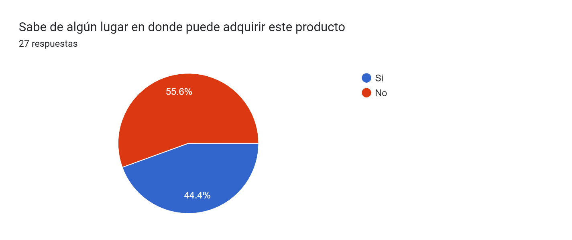

Gráfica 5. **Datos obtenidos por los estudiantes de gastronomía del ITI**

AUTOR: Mayuri Yepez

**Análisis de interpretación**

Los resultados obtenidos de los estudiantes sobre el conocimiento de un lugar de adquisición de las flores comestibles arrojan que un 44.4% de los estudiantes sabe de un lugar donde comprarlas y un 55.6% dice no saber de ninguno, teniendo como base que un poco menos del 50% de ellos tiene idea alguna de donde adquirir este tipo de productos.

1. Cree usted necesario la creación de un manual de uso de flores comestibles mismo que explique sus características, aromas, sabores, texturas y aplicaciones.

|  |  |
| --- | --- |
| SI | NO |
| 92.6 % | 7.4 % |

Tabla 6. **Tabulación de datos pregunta 5**

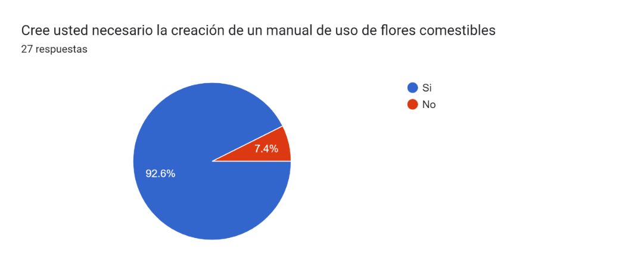

Gráfica 6. **Datos obtenidos por los estudiantes de gastronomía del ITI**

AUTOR: Mayuri Yepez

**Análisis de interpretación**

Los resultados obtenidos de los estudiantes sobre si es factible la creación de un manual para el buen uso de flores comestibles arrojan que un 92.6% de los estudiantes están de acuerdo y tiene la necesidad de que se les facilite un manual y un 7.4% dice no ser necesario, teniendo como base que casi un 100 % de alumnos presenta la necesidad de tener a su alcance un manual que ayude a su formación con ciertos productos que tiene diferentes usos, pero comúnmente solo se le ha otorgado uno.

1. Cree usted que las flores tienen sabores en particular, son neutras o no tienen sabor.

|  |  |  |
| --- | --- | --- |
| SABOR EN PARTICULAR | NO TIENEN SABOR | SON NEUTRAS |
| 70.4 % | 0 % | 29.6 % |

Tabla 7. **Tabulación de datos pregunta 6**

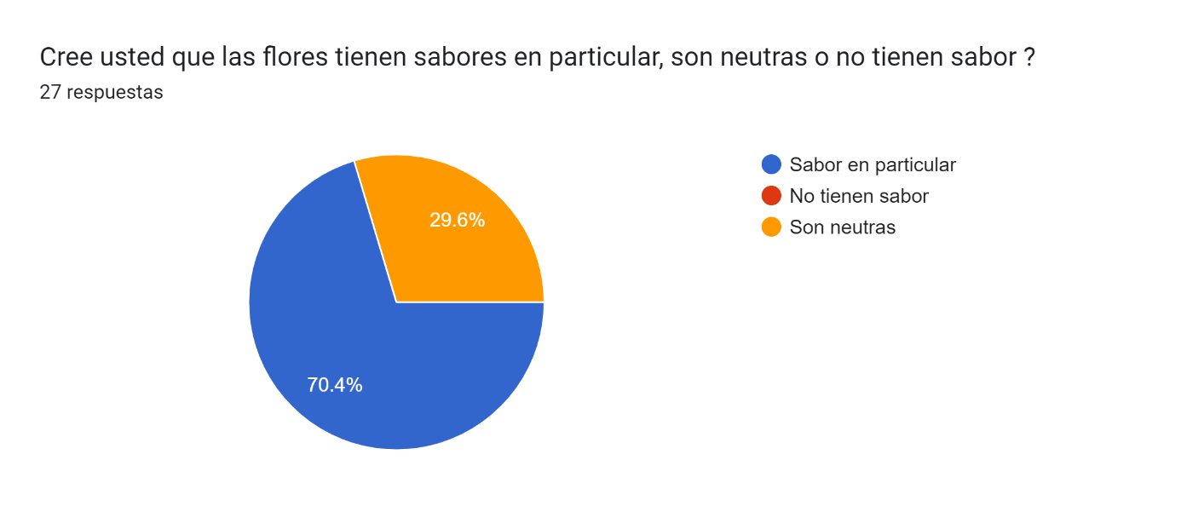

Gráfica 7. **Datos obtenidos por los estudiantes de gastronomía del ITI**

AUTOR: Mayuri Yepez

**Análisis de interpretación**

Los resultados obtenidos de los estudiantes sobre el sabor que poseen las flores comestibles arrojan que un 70.4% de los estudiantes sabe o cree que poseen un sabor en particular, un 29.6% cree que son neutras y nadie afirma que tengan algún sabor, dando como base que la mayoría dice que todas las flores tienen un sabor especifico o a su vez son neutras sin aportar sabor más que ser parte de lo estético.

**2.2.2. Análisis e interpretación de resultados**

Todos los resultados recolectados arrojan que existe una escasez de información acerca de flores comestibles y que es indispensable además de ser necesidad de los alumnos poseer o contar con un manual que especifique, informe o incremente los conocimientos sobre como manipular o dar uso a este producto, pero teniendo en cuenta el lado positivo e importante mencionar que la mayoría de estudiantes sabe sobre la existencia de las mismas y que no solo sirven o solo aportan valor estético.

**2.3. Síntesis del capítulo**

Dado que el proyecto está dirigido a los actuales estudiantes de la carrera de gastronomía se ha tomado como universo a los mismos para realizar encuestas, y así obtener información que ayude de mejor manera el desarrollo de un manual de uso de flores comestibles, tomando en cuenta que es lo que se desconoce o que bases tienen los alumnos y partir de aquello para fortalecer, incrementar o ayudar a su formación académica, así también se puede dar a conocer el posible proveedor más cercano con las flores de más alta calidad.

**CAPÍTULO III: PROPUESTA**

**3.1. Título de la propuesta – Descripción**

Manual de uso de las flores comestibles dirigido a los estudiantes de la carrera de gastronomía del Instituto Tecnológico Internacional (ITI)

**3.2. Macro y microlocalización**

*Figura N°8*

*Mapa de la provincia de Pichincha*

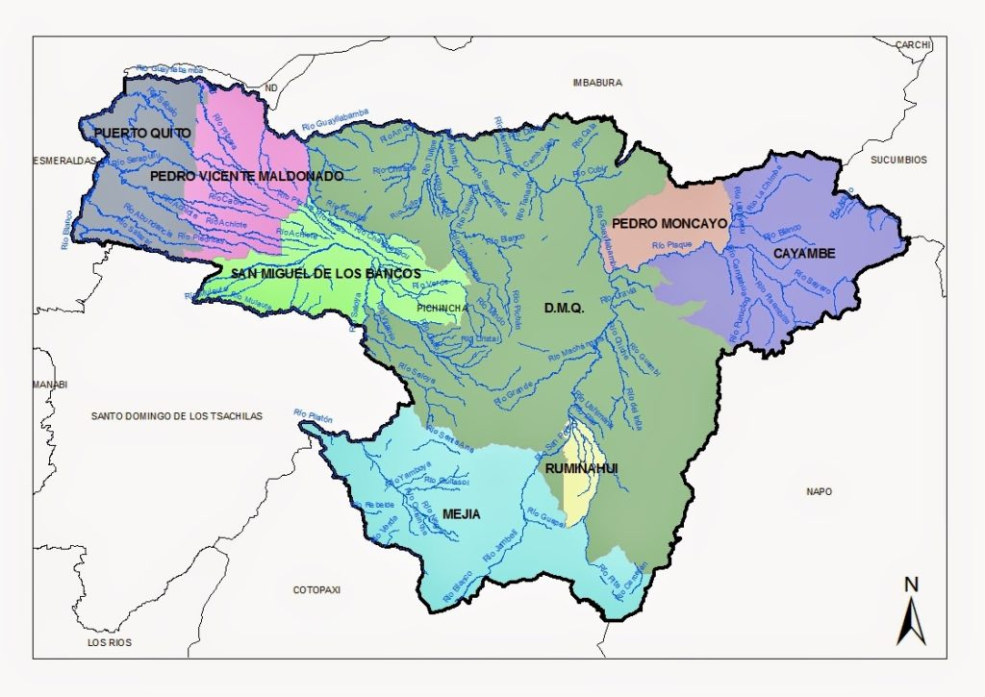

*Nota. La imagen muestra el mapa de pichincha con sus cantones y sus limitaciones, por Información Ecuador. (2022).* [*https://informacionecuador.online/mapa-de-la-provincia-de-pichincha/*](https://informacionecuador.online/mapa-de-la-provincia-de-pichincha/)

*Figura 9*

*Mapa de Quito*

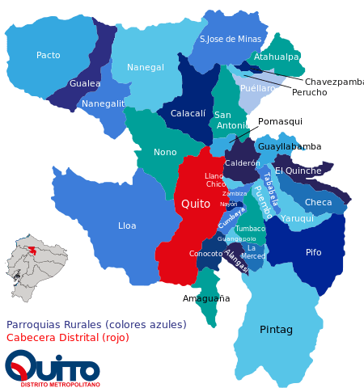

*Nota. La imagen muestra el mapa de Quito, sus parroquias y sus limitaciones, por Ecuador noticias. (2022).* [*https://ecuadornoticias.com/mapa-de-quito/*](https://ecuadornoticias.com/mapa-de-quito/)

*Figura 10*

*Mapa de la ubicación del Instituto Tecnológico Internacional*

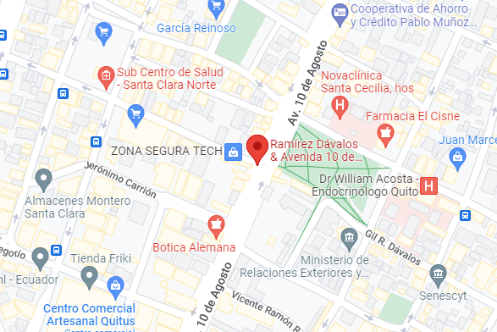

*Nota. La imagen muestra las calles en las que se ubica el ITI, por Google Maps. (2022). <https://www.google.com/maps/place/Ram%C3%ADrez+D%C3%A1valos+%26+Avenida+10+de+Agosto,+Quito+170102/@-0.2015731,-78.4976221,17z/data=!4m5!3m4!1s0x91d59a6aadd10d53:0x81182a7ec2a3bd7!8m2!3d-0.2013102!4d-78.497488?hl=es-419>*

**3.3. Esquema de la propuesta (viabilidad, impacto, recursos)**

Diseñar un manual de uso de flores comestibles, mismas que han sido ocupados de manera desacertada y en muchos de los casos desconocen de su existencia, con este diseño se prevé que los estudiantes de la carrera de gastronomía puedan acceder a un manual que los ayudará y permitirá utilizar estos productos de forma acertada y aplicar los diferentes métodos de cocción que se puede realizar en ellas. Con este proyecto podrán conocer sus técnicas de cultivo, métodos de almacenamiento, lugares de adquisición, con esto se espera que la curiosidad de los alumnos despierte, llevándolos a investigar estos y otros productos, desde cómo se adquieren hasta la última manera en que llegan a un plato para su degustación.

Este manual se enfoca en poseer fácil acceso a estos productos, así como sus modos de uso para de esta manera lograr desarrollar o incentivar la creatividad, imaginación e innovación de cada uno de los estudiantes, esto forjará sus aprendizajes y permitirá desenvolverse en el campo profesional de su carrera.

3.3.1 **Recursos**

|  |  |  |
| --- | --- | --- |
| MATERIAL | UNIDAD | CANTIDAD |
| EQUIPOS | Computadora portátil | 1 |
| SUMINISTROS | Resma de papel | 1 |
|  | Cuaderno | 1 |
|  | Esferos | 3 |
|  | Pasajes | 9 |
|  | Derecho de grado | 1 |

Tabla 8. **Recursos**

Elaborado por: Mayuri Yepez

**3.4. Presupuesto**

|  |  |  |  |  |
| --- | --- | --- | --- | --- |
| **MATERIAL** | **UNIDAD** | **CANTIDAD** | **COSTO UNITARIO** | **COSTO TOTAL** |
| **EQUIPOS** | Computadora portátil | 1 | 950,00 | 950,00 |
| **SUMINISTROS** | Resma de papel | 1 | 3,50 | 3,50 |
|  | Cuaderno | 1 | 1,25 | 1,25 |
|  | Esferos | 3 | 0,35 | 1,05 |
| **COSTOS DE TRANSPORTACIÓN** | Pasajes de transporte al instituto | 1 | 0,35 | 0,35 |
|  | Pasajes de transporte a los puntos de adquisición de flores comestibles | 9 | 0,35 | 3,15 |
| **DERECHOS DE GRADO** |  | 1 | 300,00 | 300,00 |
| **TOTAL** |  |  |  | 2505,80 |

Tabla 9. **Presupuesto**

Elaborado por: Mayuri Yepez

**3.5 DESARROOLLO DE LA PROPUESTA**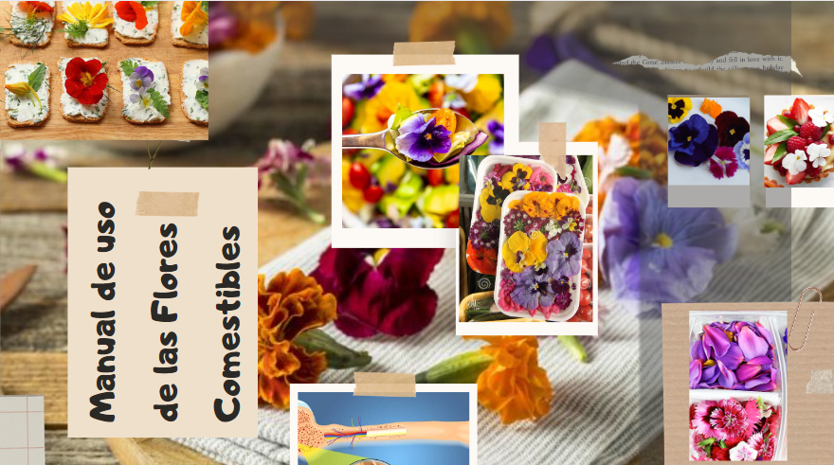

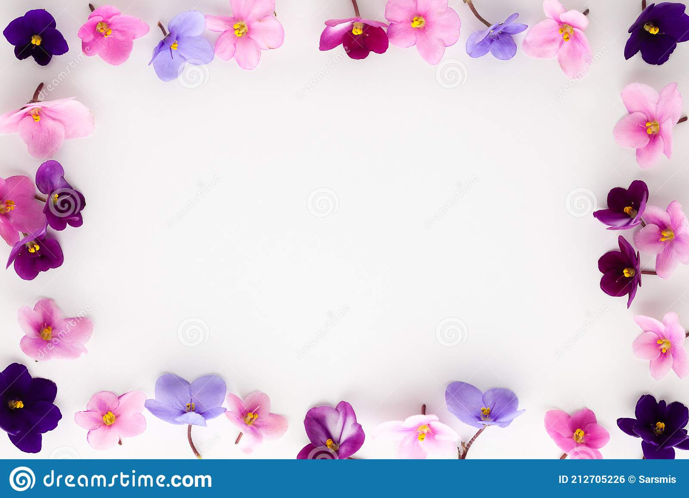

Autor: Mayuri Yepez

**INTRODUCCIÓN**

Se plantea un manual de uso de flores comestibles para los estudiantes del Instituto tecnológico Internacional, con el fin de ayudar en el desarrollo académico de los alumnos, así como en su vida profesional. Es así que dentro del mismo se propone un proveedor cercano y dentro de la ciudad de Quito, así como los productos que ofrece, sus precios. Este manual es un incentivo para la innovación pues existen productos que solo se los trata por cómo se los ve a primera vista, en este caso se dará métodos que pueden recibir las flores para que su presentación no sea solo en crudo o idealizado solo para valor estético.



Autor: Mayuri Yepez

OBJETIVO GENERAL

Crear un manual de uso que sea de apoyo para los estudiantes en su formación y desempeño profesional.

OBJETIVO ESPECÍFICO

Mencionar métodos para las flores y sus modos de uso.

Proponer un proveedor cercano y de productos de alta calidad y totalmente frescos.

Agregar un catálogo que muestre los productos a los que los estudiantes tendrán accesibilidad con el proveedor propuesto.



Autor: Mayuri Yepez

**TÉCNICAS DE COCCIÓN Y MODOS DE CONSUMO**

Además de ser un atractivo visual como ya se ha mencionado, también llenan de frescura y sabores inusuales a numerosos platillos. Aportan aromas y sabores, pero no solamente en platos crudos o cocinados sino también en aceites, vinagres, mantequilla, así como en bebidas tanto frías como calientes. A continuación, se describirá algunas técnicas de cocción que se le pueden dar a las flores:

CRUDAS

Las flores en crudo o frescas se utilizan para ensaladas en su gran mayoría, pero se ha popularizado el utilizarlas en platos gourmet, estas deben estar y mantener cadena de frio para ser manipuladas y puedan así alargar su tiempo de vida, sin embargo, hay que saber calcular la cantidad exacta de uso porque al ser naturales estas pueden deteriorarse fácilmente y volverse desecho.



Autor: Mayuri Yepez

FLORES COMESTIBLES COCIDAS

Dentro de las formas de cocción más antiguo está el hervido, el cual consiste en someter un producto en agua y en contacto con fuego hasta lograr su punto de ebullición y así este producto desprenda sus sabores e incluso propiedades, es así que para el consumo de flores cocinadas normalmente se da en otros productos como paellas, arroces, quinuas, entre otros, que a distintos tiempo se colocan ambos elementos a ebullición y de esta manera las flores comestibles soltaran todos los aromas y sabores que contiene.

PÉTALOS COMESTIBLES AL VAPOR

Utilizar el método de cocción al vapor es mejor que el de hervir, pues al someter los alimentos en cocción húmeda se pierden varios nutrientes y hasta su color.



Autor: Mayuri Yepez

La cocción a vapor es la más utilizada en cocina de vanguardia y en alta cocina, conservando su textura, nutrientes, sabores, aromas, aspecto y color natural.

SALTEADAS

La técnica de salteado es uno de los mejores sabiendo utilizar y manejar bien los tiempos de cocción, se recomienda someter a las flores a este tipo de método, pero en utensilios antiadherentes, dependiendo de la flor añadida durante la preparación, esta aportará una variedad de sabores como picor, dulzor, amargor que son perfectos para complementas proteínas y vegetales.



Autor: Mayuri Yepez

HORNEADAS O FRITAS

En una preparación de fritura profunda o de horno, las flores se vuelven un atractivo dentro de un plato además de convertirlo más apetitoso a la vista, así también aportan sabores y varios matices. Una de las maneras más acertadas en fritura al momento de preparar flores es hacerlas rebozadas porque se convierten en manjares naturales con delicado y delicioso sabor y en algunos casos de aroma.



Autor: Mayuri Yepez

PROPUESTA DE UN PROVEEDOR EN LA CIUDAD DE QUITO.

Para un mejor desarrollo de los estudiantes por medio del presente proyecto se presenta una alternativa de proveedor en la ciudad de Quito que está al alcance de los alumnos y además es un excelente profesional, a continuación, se describirá el negocio y quien lo maneja:

* Nombre de la empresa: JULIETA FOOD SERVICES



* Encargado de la empresa: MBA. CHRISTIAN VÁSQUEZ



Autor: Mayuri Yepez

* Contactos: 0984261245
* Año de inicio: 2014
* Lugar de inicio: SAN JOSÉ DE MINAS, PICHINCHA, ECUADOR
* Clientes destacados: RESTAURANTES OSAKA, RESTAURANTE SOMOS, RESTAURANTE PULCINELLA, HOTEL WYNDHAM GARDEN, HOTEL MERCURE, ENTRE OTROS.
* Un poco del proceso de cultivo: FLORES ORGÁNICAS DESDE LA SEMILLA Y TRES GENERACIONES HACIA ATRÁS, FERTILIZACIÓN Y CONTROL DE PESTES CON MÉTODOS ANCESTRALES Y REGENERATIVOS DE PERMACULTURA.
* Factor diferenciador: PERSONALIZACIÓN DE PRODUCTOS, VARIEDADES ÚNICAS.
* Valor agregado del producto: CAPACITACIONES DE USO DE PRODUCTOS Y DE COCINA CON FLORES



Autor: Mayuri Yepez

CATÁLOGO DE FLORES COMESTIBLES BY JULIETA FOOD SERVICES

* COLECCIÓN

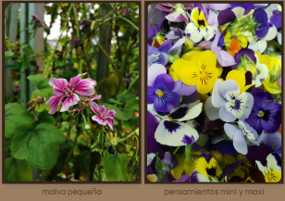

Malva pequeña Pensamientos mini y maxi

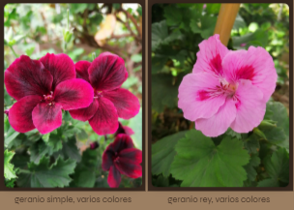

Geranio simple, varios colores Geranio rey, varios colores



Autor: Mayuri Yepez

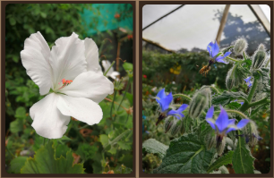

Geranio blanco Borraja azul y blanca (temporada)

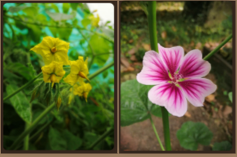

Flor de tomate riñón Malva blanca y rosa (temporada)



Autor: Mayuri Yepez

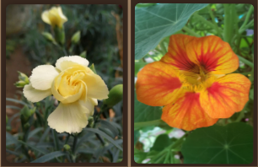

Clavel, varios colores Mastuerzo, capuchina

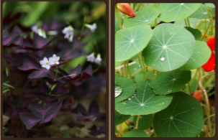

Axalis variados Hojas de capuchina



Autor: Mayuri Yepez

PRODUCTOS

Mix Completos

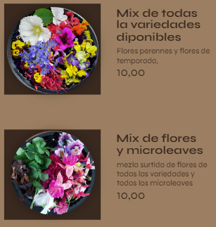



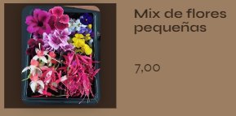



Autor: Mayuri Yepez

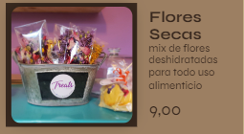

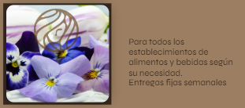



Autor: Mayuri Yepez

CREACIONES DE ALGUNOS DE LOS CLIENTES DE JULIETA FOOD SERVICES

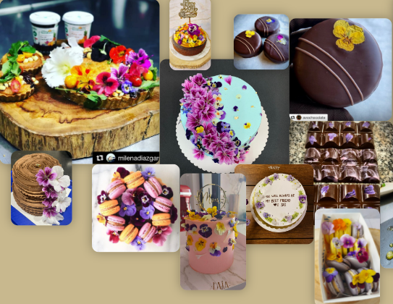



Autor: Mayuri Yepez

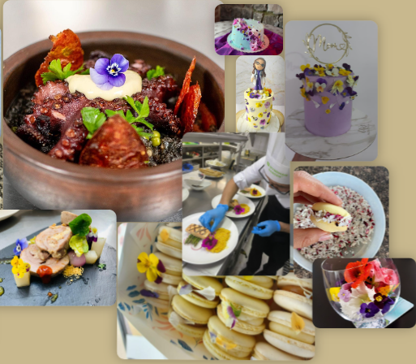



Autor: Mayuri Yepez

GLOSARIO DE TÉRMINOS

AROMA: olor agradable

CATÁLOGO: relación ordenada con algún criterio de libros, documentos, objetos en venta, etc., de una persona o empresa o institución, que generalmente contiene una breve descripción del objeto relacionado y datos de interés.

ESTÉTICO: relacionado a la percepción de la belleza.

FRESCURA: hace referencia a algo que se ha terminado de hacer o recoger y no ha sido sometido a procesos de congelación o conservación.

INNOVACIÓN: es una acción de mejoría para algo que ya existe, ya sean, elementos, ideos, productos, etc.

PROOVEEDOR: es una persona o empresa que abastece de un producto o servicio a otros profesionales del mismo campo.

SABOR: hace referencia a la sensación que producen los alimento al contacto con el sentido del gusto

**CONCLUSIONES**

* Tener una percepción de todos los modos de uso que un producto o especie puede tener o se le puede aplicar, entendiendo sus aromas, sabor, texturas, color que puede aportar así también como sus propiedades.
* Reconocer el público al que va dirigido un manual es indispensable para saber de qué manera llegar, cuáles son sus carencias en conocimiento y que es lo que necesitan, como es el caso de las flores comestibles, pues se indica como los estudiantes las valoran solo con algo estético, aunque algunos mencionan que pueden tener otro modo de uso no imaginan cuales serian y esto se debe a la falta de conocimiento tanto en sus propiedades nutritivas así como es los sabores que aportan cada una de ellas.
* Es adecuado tener en cuenta de que manera llegan los productos a los platos y esto abarca desde la forma de su siembra, su cultivo, su trato hasta la distribución, por eso es importante seleccionar de manera correcta a los proveedores sabiendo como manipulan sus productos y cuál es la calidad de los mismos.
* Al tener un proveedor conocido y cercano a los alumnos es más seguro realizar compras de los productos (las flores) pues se ha dado a conocer como inicio, como es su trato y su cultivo, así también su principal cartera de clientes, que es lo que lo diferencia del resto de distribuidores y también que productos ofrecen.

**RECOMENDACIONES**

* Antes de desarrollar un manual se debe tomar en cuenta cuales son las necesidades y a quienes van dirigido, ya que, con ello se estructurará el manual.
* Es importante conocer un producto antes de tratarlo y no solo darle un modo de uso sino buscar otro tipo de técnicas que al final se vuelvan una experiencia distinta cuando tengan contacto con el gusto.
* Se recomienda conocer primero a los proveedores de productos, sus tratos, su manera de producción, cultivo, siembra, etc. Para poder adquirir ingredientes frescos y de la mejor calidad.
* Es recomendable visitar los lugares de donde se obtienen los productos, en este caso visitar invernaderos de flores para tener una idea de cómo llegan a las manos de quienes las preparan.

**REFERENCIAS**

Clemente, E. (2017, julio, 27). *Guía rápida de las flores comestibles de la A a la Z.* <https://www.directoalpaladar.com/ingredientes-y-alimentos/guia-rapida-de-las-flores-comestibles-de-la-a-a-la-z>

Costa verde. (2021, agosto, 18). *Flores comestibles en la gastronomía*. <https://costa-verde.com/es/flores-comestibles-en-la-gastronomia/>

Duarte, N. (2023, enero, 19). *¿Cuál de estas flores comestibles tienes en tu jardín?* <https://www.instagram.com/p/CnngVQMuReu/?igshid=YmMyMTA2M2Y%3D>

Flacso. (s. f). *Quito ciudad, capital del Ecuador.* <https://www.flacso.edu.ec/flax15/_upload/etnohistoria/pdfs/QUITO_IG.pdf>

Flavia, S y Noguera, G. (2018). *Cocción*. <https://www.cse.udelar.edu.uy/wp-content/uploads/2018/12/Principios-de-la-preparacio%CC%81n-de-alimentos-Noguera-2018.pdf>

Flores para comer. (s, f). *Flores comestibles en la cocina.* [*https://floresparacomer.com/flores-comestibles-en-la-cocina/#:~:text=color%20m%C3%A1s%20natural.-,Salteadas%20a%20la%20plancha,ser%20posible%20con%20superficie%20antiadherente*](https://floresparacomer.com/flores-comestibles-en-la-cocina/#:~:text=color%20m%C3%A1s%20natural.-,Salteadas%20a%20la%20plancha,ser%20posible%20con%20superficie%20antiadherente)*.*

Google maps. (2022). *Mapa del ITI.* [*https://www.google.com/maps/place/Ram%C3%ADrez+D%C3%A1valos+%26+Avenida+10+de+Agosto,+Quito+170102/@-0.2015731,-78.4976221,17z/data=!4m5!3m4!1s0x91d59a6aadd10d53:0x81182a7ec2a3bd7!8m2!3d-0.2013102!4d-78.497488?hl=es-419*](https://www.google.com/maps/place/Ram%C3%ADrez+D%C3%A1valos+%26+Avenida+10+de+Agosto,+Quito+170102/@-0.2015731,-78.4976221,17z/data=!4m5!3m4!1s0x91d59a6aadd10d53:0x81182a7ec2a3bd7!8m2!3d-0.2013102!4d-78.497488?hl=es-419)

GoRaymi. (2022). *Juan Pablo Tufiño chef de Pichincha.* <https://www.goraymi.com/es-ec/pichincha/quito/personajes/juan-pablo-tufino-chef-pichincha-azsvt0kcs>

Halberstadt, J. (2013, enero, 21). *Todo lo que el viajero debe conocer acerca de Quito, la ciudad capital de Ecuador.* <https://www.ecuadorexplorer.com/es/html/panorama-de-quito.html>

iti. (s. f). *Gastronomía.* <https://iti.edu.ec/gastronomia/>

iti. (s. f). *ITI – TECNOLÓGICO INTERNACIONAL UNIVERSITARIO.* <https://iti.edu.ec/nosotros/>

López, B. (2019, abril, 18). *43 tipos de flores comestibles*. <https://www.mundodeportivo.com/uncomo/comida/articulo/43-tipos-de-flores-comestibles-49432.html>

Maenhout, V. (2019, diciembre, 2019). *Cómo cultivar flores comestibles*. <https://www.foodunfolded.com/es/articulo/como-cultivar-flores-comestibles>

Muzeum Gastronomie. (s. f). *La gastronomía.* <https://www.muzeumgastronomie.cz/es/node/75#:~:text=La%20gastronom%C3%ADa%20es%20la%20disciplina,)%20y%20nomos%20(conocimiento>).

Real Academia Española. (2023). *Orgánico, ca.* <https://dle.rae.es/org%C3%A1nico>

Sefhor. (2021, diciembre, 31). ***Características y técnicas de cocina de vanguardia.*** <https://sefhor.com/cocina-vanguardia/#:~:text=La%20cocina%20de%20vanguardia%20es,el%20sabor%20de%20cada%20ingrediente>.

Universidad Pública de Navarra. (s.f). *morfología: flor.* <https://www.unavarra.es/herbario/leguminosas/htm/flor_L.htm#:~:text=La%20flor%20es%20el%20%C3%B3rgano,la%20flor%20a%20la%20rama>.

Valerdi, M. (2019, 04, 01). *Estudia Hostelería*. <https://www.estudiahosteleria.com/blog/cocina/que-es-la-alta-cocina>

Viajeros. (2017). *Gastronomía. Flores comestibles.* <https://www.revistaviajeros.es/viajes-con-sabor/turismo-gastronomico/gastronomia-flores-comestibles#:~:text=Las%20flores%20aportan%20deliciosas%20vitaminas&text=Sobre%20todo%20pueden%20aportar%20gran,que%20los%20hace%20m%C3%A1s%20apetecibles>.

**ANEXOS**

*Figura 11*

*Correo Electrónico de alumna y tutor*

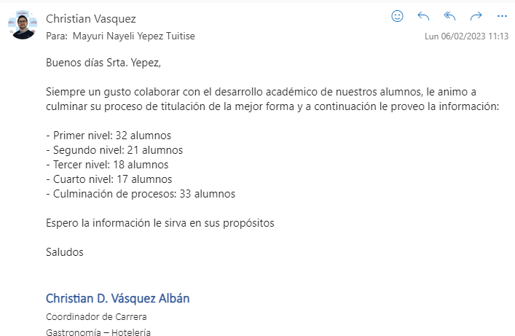

*Nota. La imagen muestra la resolución de dudas durante el desarrollo del proyecto al desconocer la cantidad de alumnos dentro de la carrera de gastronomía del ITI.* <https://outlook.office365.com/mail/inbox/id/AAQkADNjNDY0OTlhLWExNmEtNDM1NS05ZTE1LTYwNzAxNDYyZDExZgAQAEpGS4OudIhMukLAuQP9P0M%3D>

*Figura 12*

*Conversación de alumna y Tutor por medio de la red social WhatsApp*

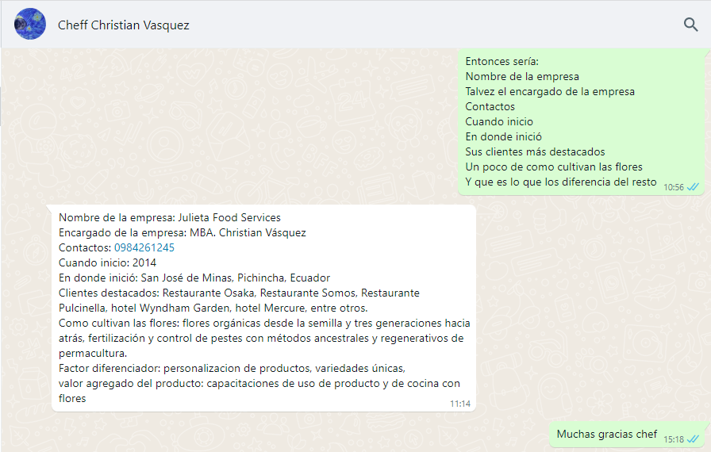

*Nota. La imagen muestra una conversación de la alumna y el tutor acerca de la información del proveedor propuesto en el proyecto.* <https://outlook.office365.com/mail/inbox/id/AAQkADNjNDY0OTlhLWExNmEtNDM1NS05ZTE1LTYwNzAxNDYyZDExZgAQAEpGS4OudIhMukLAuQP9P0M%3D>